Министерство цифрового развития, связи и массовых коммуникаций Российской Федерации
СибГУТИ

Кафедра ПМиК

Лабораторная работа №10
"Сортировка методом Хоара"

Выполнил:
студент группы ИП-114
Яворский Д. И.
Проверил:
Солодов П. С.

Новосибирск
2022

Задание:
1). Разработать процедуру сортировки массива целых чисел методом Хоара (QuickSort) (1 версия).

2). Предусмотреть подсчет фактического количества пересылок и сравнений (М_{ф} и С_{ф}), сравнить с теоретическими оценками М и С.

3). Проверить работу метода Хоара на массивах убывающих, возрастающих и случайных чисел и сделать вывод о зависимости или независимости метода от исходной упорядоченности массива. Построить таблицу вида:

n | QuickSort (М_{ф}+С_{ф} )
 | inc | Dec | rand
100
200
300
400
500

3). Дополнительное задание (на 5+).
Построить на экране в одной координатной плоскости графики зависимости трудоемкости (М_{ф}+С_{ф}) от n для метода Шелла, пирамидальной сортировки и метода Хоара (для массива случайных чисел).

3). Дополнительное задание (на 5+).
Сравнить две версии QuickSort по глубине рекурсии (при вычислении глубины рекурсии не путать ее с количеством рекурсивных вызовов). Составить таблицу вида:

N | QuickSort 1 |  |  | QuickSort 2
N | Убыв. | Случ. | Возр. | Убыв. | Случ. | Возр.
100
…
500

Выполнение:
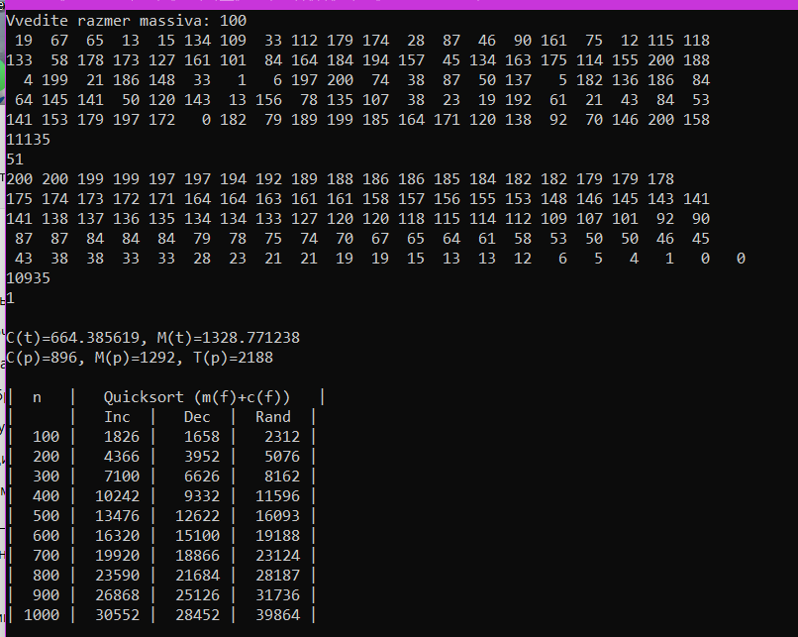
Вывод:
На языке С++ я разработал программу процедуру сортировки массива целых чисел методом Хоара (QuickSort) (1 версию). Предусмотрел подсчет фактического количества пересылок и сравнений (Мф и Сф) и сравнил с теоретическими оценками М и С. Проверил работу метода на массивах убывающих, возрастающих и случайных чисел. А также построил таблицу.
Текст программы:

#include <stdlib.h>
#include <stdio.h>
#include <time.h>
#include <math.h>

int random (int N) { return rand()%N; }
int mp=0, cp=0;

void FillInc (int A[], int n);
void FillDec (int A[], int n);
void FillRand (int A[], int n);
void CheckSum (int A[], int n);
void RunNumber (int A[], int n);
void PrintMas (int A[], int n);
void PrintMasRevers (int A[], int n);
void Swap (int &x, int &y);
void ResultOld (int n);
void ResultTabl (int n);
void qsortRecursive (int A[], int n);
void WorkDec (int n, int i);
void WorkInc (int n, int i);
void WorkRand (int n, int i);
void HeapBuild (int A[], int l, int r);

main() {
int n, m, x;
printf ("Vvedite razmer massiva: ");
scanf("%d", &n);
int A[n];
FillRand (A, n);
PrintMas (A, n);
CheckSum (A, n);
RunNumber (A, n);
qsortRecursive (A, n);
PrintMasRevers (A, n);
CheckSum (A, n);
RunNumber (A, n);
ResultOld (n);
printf ("\n\n");
ResultTabl (100);
printf ("\n\n");
system("PAUSE");
return 0;
}

void FillInc (int A[], int n) {
int i;
for ( i = 0; i < n; i ++ ) A[i] = i+1;
}

void FillDec (int A[], int n) {
int i;
for ( i = 0; i < n; i ++ ) A[i] = n-i;
}

void FillRand (int A[], int n) {
int i, a=0, b=2*n;
srand(time(NULL));
for ( i = 0; i < n; i ++ ) A[i] = random(b-a+1)+a;
}

void CheckSum (int A[], int n) {
int i, s;
for (s=0, i=0; i< n; i++) s+=A[i];
printf ("\n%d", s);
}

void RunNumber (int A[], int n) {
int i, c;
for (c=1, i=1; i< n; i++) if (A[i-1]>A[i]) c++;
printf ("\n%d\n", c);
}

void PrintMas (int A[], int n) {
int i;
for (i=0; i<n; i++) {
if(i%20==0 && i!=0) printf ("\n");
printf ("%3d ", A[i]);
}
}

void PrintMasRevers (int A[], int n) {
int i;
for (i=n-1; i>=0; i--) {
if(i%20==0 && i!=0) printf ("\n");
printf ("%3d ", A[i]);
}
}

void Swap (int &x, int &y) {
int t=x; x=y; y=t;
}

void ResultOld (int n) {
printf ("\nC(t)=%f, M(t)=%f",n*log(n)/log(2),2*n*log(n)/log(2));
printf ("\nC(p)=%d, M(p)=%d, T(p)=%d", cp, mp, cp+mp);
}

int Result (int n) {
int ct=(n*n-n)/2, mt=ct+2*n-2;
return ct+mt;
}

void HeapBuild (int A[], int l, int r) {
int i=l, j, x=A[l];
mp++;
while (1) {
j=2*i;
if (j>r) break;
if (j<r && (cp++, A[j+1]<=A[j])) j++;
if (cp++, x<=A[j]) break;
A[i]=A[j];
mp++;
i=j;
}
A[i]=x;
mp++;
}

void ResultTabl (int n) {
int i;
printf ("| n | Quicksort (m(f)+c(f)) |");
printf ("\n| | Inc | Dec | Rand |");
for (; n<=1000; n+=100) {
printf ("\n| %4d |", n);
WorkInc (n, 0);
printf (" %6.d |", cp+mp);
WorkDec (n, 0);
printf (" %6.d |", cp+mp);
WorkRand (n, 0);
printf (" %6.d |", cp+mp);
}
}

void qsortRecursive(int *A, int n) {
//Указатели в начало и в конец массива
int i = 0;
int j = n - 1;
int r = n;
int l = n/2;

//Центральный элемент массива
int mid = A[n / 2];

//Делим массив
do {
//Пробегаем элементы, ищем те, которые нужно перекинуть в другую часть
//В левой части массива пропускаем(оставляем на месте) элементы, которые меньше центрального
while(A[i] < mid) {
HeapBuild (A, l, r);
i++;
}
//В правой части пропускаем элементы, которые больше центрального
while(A[j] > mid) {
j--;
HeapBuild (A, l, r);
}

//Меняем элементы местами
if (i <= j) {
int tmp = A[i];
A[i] = A[j];
A[j] = tmp;
i++;
j--;
HeapBuild (A, l, r);

}
} while (i <= j);

//Рекурсивные вызовы, если осталось, что сортировать
if(j > 0) {
//"Левый кусок"
qsortRecursive(A, j + 1);
}
if (i < n) {
//"Правый кусок"
qsortRecursive(&A[i], n - i);
}
}

void WorkDec (int n, int i) {
mp=0; cp=0;
int A[n];
FillDec (A, n);
switch (i) {
case 0: qsortRecursive (A, n);
break;
}
}

void WorkInc (int n, int i) {
mp=0; cp=0;
int A[n];
FillInc (A, n);
switch (i) {
case 0: qsortRecursive (A, n);
break;
}
}

void WorkRand (int n, int i) {
mp=0; cp=0;
int A[n];
FillRand (A, n);
switch (i) {
case 0: qsortRecursive (A, n);
break;
}
}

